2015年10月高等教育自学考试全国统一命题考试
微型计算机原理与接口技术试卷
(课程代码02205)
一、单项选择题(本大题共16小题，每小题1分，共16分)
在每小题列出的四个备选项中只有一个是符合题目要求的，请将其选出并将“答题卡”
1、下列数字中不可能是八进制数的是
A、123
B.128
C.255
D.256
2、假设X=5，Y=10，则下述各表达式中与其他几个表达式的遥算结果都不圃的是
A、X+Y
B.X⊕Y
C.X﹀Y[本科目答案页面导航：http://zk.ikaoti.cn/zikao.htm]
D.X︿Y
3、一个C语言程序由一个或多个函数相互调用构成，其中能调用main函数的是
A、编译器
B.操作系统
C.库函数
D.自定义函数
4、合法的C语言常数表示是
A.3.14×10⁴
C.061
D.41H
5、设有C语言变量定义intx，则语句for(x=3；x!=0；x／=2)；执行的循环次数是
A、1次
B.2次
C.3次
D.无穷次
6、在C程序中函数声明语句void*func(void)；的正确含义是
A、fune函数无返回值
B.func函数的返回值可以是任意数据类型
C.func函数没有形参
D.time函数有一个任意数据类型的形参
7、下列描述不属于RISC计算机特点的是
A、单周期执行
B.大量的通用寄存器
C.指令长度不固定
D.专门的Load和Store指令完成数据在寄存器和外部存储器之间的传输
8、当LPC2138微控制器的引脚用作GPIO功能时，对引脚清零是通过寄存器
A、IOxSET
B.10xCLR
C.IOxPIN
D.IOxDIR
9、ARM处理器中用于自动保存函数或子程序的返回地址的寄存器是
A、程序计数器
B.链接寄存器
C.堆栈指针寄存器
D.程序状态寄存器
10、下歹!}关于ARM处理器CPSR寄存器标志位的作用，错误的是
A、N：负标志
B.Z：零标志
C.C：进位标志
D.V：借位标志
11、在ARM处理器中，优先级最高的中断类型是
A、复位
B.数据中止
C.FIQ
D.IRQ
12、存储一个32位数0x7654321到2000H～2003H四个字节单元中，若以小端模式存储，
则2003H存储单元的字节内容为
A、0x07
B.0x76
C.0x21
D.0x32
13、FIQ中断的入口地址是
A、0x0000001C
B.0x00000018
C.0x0000000C
D.0x00000014
14、在LPC2138微控制器中，设置GPl0引脚时不需要进行的操作为
A、输入输出模式设置
B.功能设置
C.引脚方向设置
D.触发方式设置
15、下列工作模式中，不属于ARM特权模式的是
A、用户模式
B.系统模式
C.中断模式
D.FIQ模式
16、下列不属于ARM7处理器异常中断类型的是
A、快速中断请求
B.未定义指令
C.数据访问中止
D.数据捕获
二、填空题(本大题共13小题，每小题2分，共26分)
17、设有定义unsignedintx=0xFFFFFFFF；floaty=123．45；，在32位计算机上执行语句pfintf
(“x=％d，y=%7．3f”，x,y)；输出的结果是____________。
18、设x，y为整型变量，要正确计算出代数式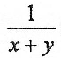的值，且要求结果是实型数，相应的
C语言表达式的表示形式为_____________。
19、设有定义charx=‘A’；inty=1；则赋值表达式y〈〈(x>=‘B’?x-‘A’+1：(++x)-‘A’+1)；运行后x的值是________，y的值是________。‘[最新年份咨询qq593777558]
20、形式参数的作用域箍围限于所在的函数体内，当________时形参
变量被创建，当________时形参变量被释放。
21、若有定义：inta[3][4]={{1}，{2，3}，{4，5，6，7}}；则初始化后a[1][2]的初值为________
________，a[2][1]的初值为________。
22、执行下列定义及语句：
structsample{inta；intb}data[]={{0，0}，{1，1)，{2，2}}，*p=data；
*p=*(p+2)；
后，p->a的值为________，p->b的值为________。
23、CISC是复杂指令集计算机的缩写，RISC是________的缩写，所有ARM内核都采用________体系结构。
24、GPlO口的引脚功能复用是指________，LPC2138芯片的GPlO引脚功能是通过寄存器________配置实现。
25、ARM处理器的中断过程氟含________、________和中断返回三个阶段。
26、一个8位DIA转换器，当输入码为10000000B时，产生2．5V的输出电压，若输入码为11111111B时，输出电压为________V。
27、堆栈指针寄存器SP是用于保存________地址。
28、ARM内核有两个指令集，分别是ARM指令集和________指令集。当寄存器CPSR中的控制位T为1时，处理器处于________状态。
29、ARM体系的存储器地址空间范围是从0～0x________。
三、改错题(本大题共4小题，每小题2分。共8分)
每小题只有一处错误或不妥，请指出。并将其改正。
30、如果系统采用ASCII编码，某程序员需要输出字符‘a’(已知字符a的ASCII码值为97)，他采用下列语句：
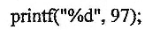
31、如果有定义；，要想得到输出‘e’,程序采用语句：
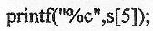
32、下列程序是计算a¹¹的函数，若n<0则返回-1。
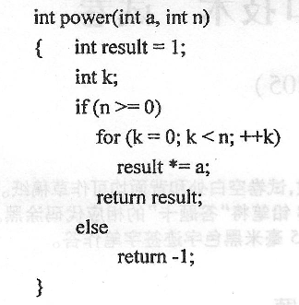
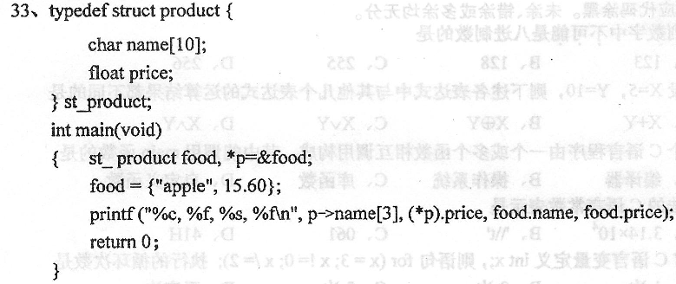
四、程序阅读题(本大题共4小题，每小题4分，共16分)
请阅读下列程序，并在答题卡上写出程序运行结果。
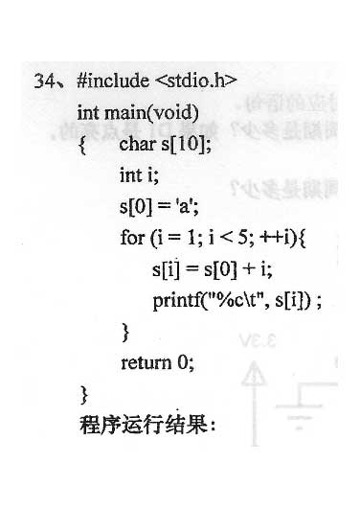
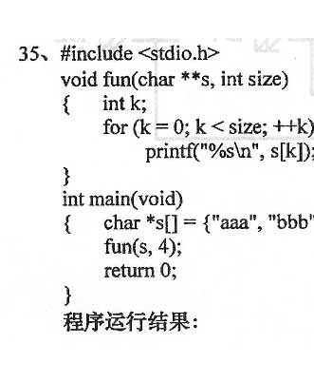
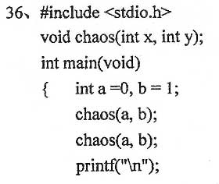
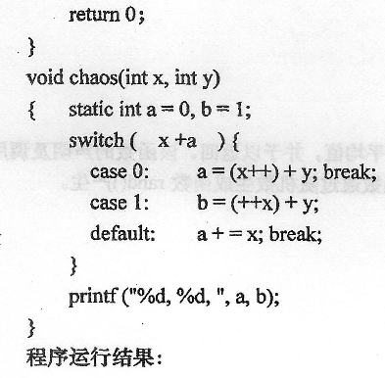
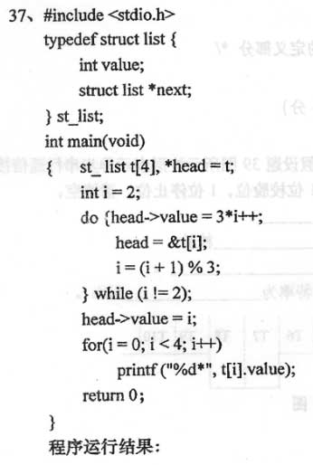
五、程序设计题(本大题共1小题，共8分)
根据题意编写成完整的程序。
38、编写一个函数，对给定数组中所有奇数求乎均值，并予以返回。该函数的声明及调用形
式由如下的程序给出，数组的数据由主函数通过随机数生成函数rand()产生。
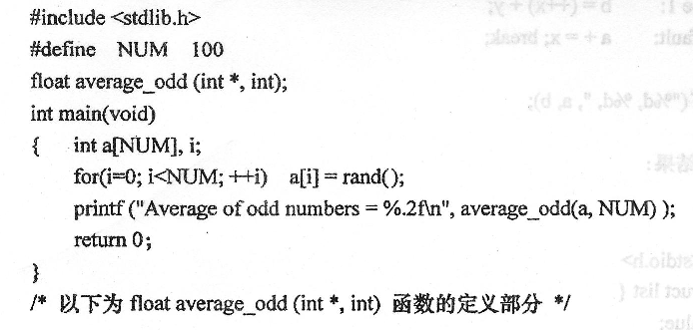
六、分析题(本大题共2小题，每小题8分，共16分)
39、异步串行数据通信是以字符帧为基本单位。假设题39图所示波形表示异步串行通信接[本科目答案页面导航：http://zk.ikaoti.cn/zikao.htm]
口接收到的1个字符帧，已知数据位7位，1位校验位，1位停止位，请填空。
(1)题39图中停止位所在的时间段为___________。
(2)该异步串行通信所采用的校验方式为___________校验。
(3)接收的数据如果以二进制表示，则等于___________。[最新年份咨询qq593777558]
(4)如果图中T1段的时间为0．208ms，则比特率为___________bit／s。
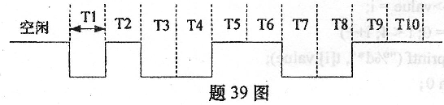
40、硬件接线如题40图所示，请阅读下列程序，回答下述问题。
(1)如果要让引脚P0．16、P0．17控制发光二极管D1、D2的点亮或熄灭，程序应执行哪[最新年份咨询qq593777558]
两种初始化操作?
(2)如果要点亮D1，程序应执行什么操作?试写出对应的语句。
(3)当按键K1按下时，发光二极管D1、D2的闪烁周期是多少?如果D1是点亮的，
那么D2是点亮的还是熄灭的?
(4)当按键K1释放时，发光二极管D1、D2的闪烁周期是多少?
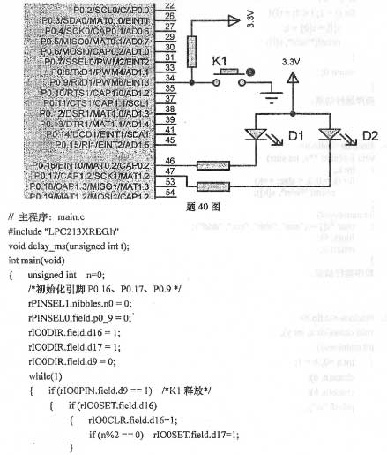
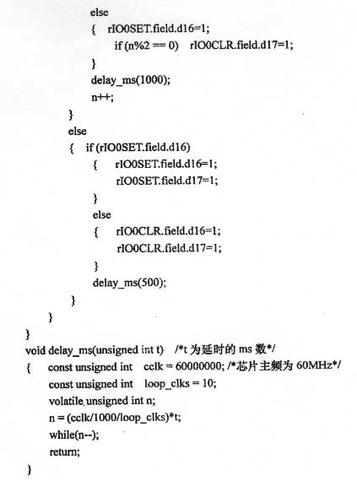
七、应用题(本大题共l小题，共l0分)
41、将LPC2138的引脚P0．25设置为10位D／A转换器的输出，输出的波形如题41图所示。
试将下列程序中空缺的内容答在答题卡上，使之能够完成规定的功能。
